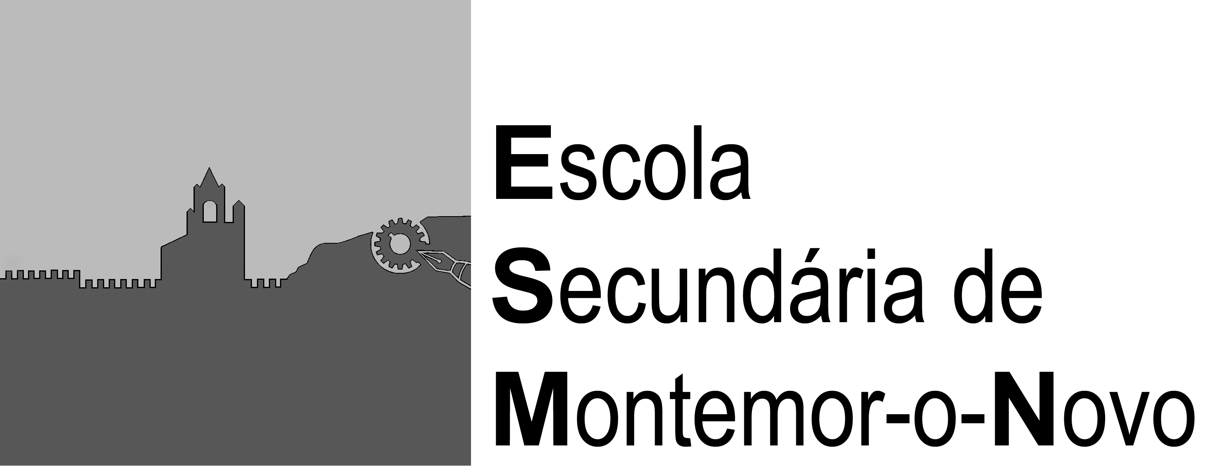
Ficha de Avaliação de Competências de Espanhol
Anexo H
Ano letivo:2012/13 8ºano
Nombre:_________________________________________ N.º:_____ Clase: __________
Fecha: _________________________________ Profesora: ____________________________ Evaluación: _______________________________ Tutor de Educación: _____________________
- Comprensión Oral
- Escucha el texto “Para un vida sana” y di si las siguientes frases son Verdaderas o falsas. Corrige las falsas.
- Un desayuno saludable ayuda a mejorar los estudios.
___________________________________________________________________________
- Un vaso de leche o un yogur es suficiente para empezar el día.
___________________________________________________________________________
- Se recomienda desayunar rápidamente.
___________________________________________________________________________
- Una alimentación variada ayuda a crecer y aporta energía.
___________________________________________________________________________
- Beber mucho líquidos solo es importante cuando se hace ejercicio físico.
___________________________________________________________________________
- Hay que prestar atención al aseo personal.
___________________________________________________________________________
- Si duermes pocas horas aprovechas más el día.
___________________________________________________________________________
II . Comprensión Lectora
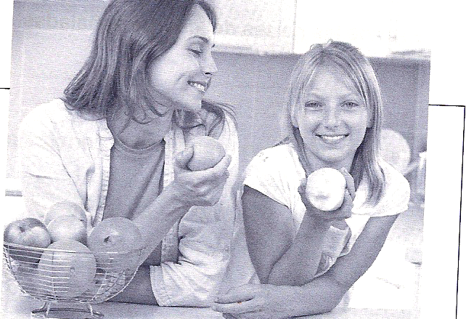
- Lee atentamente en siguiente texto.

¿Llevas una vida sana?

Con la llegada de Año Nuevo, Cristina ha decidido cuidarse, y escribe las decisiones que ha tomado en un foro en internet.
¡Por fin creo que llevo una vida sana!
Uno de mis propósitos para este año, ha sido comer más verduras, y desde entonces, mi dieta es mucho más equilibrada. Antes comía muchos caramelos, pero ahora solo como chocolate los fines de semana, y, además, todos los días como una pieza de fruta o un zumo. A veces los compro en el supermercado, pero me gustan más los que mi madre y yo hacemos en casa con fruta exprimida.
También he dejado de comer bollos en la cafetería del instituto entre clases, ahora espero a llegar a casa para comer, y así evito la comida basura, que es muy prejudicial para la salud.
Lo que no he conseguido todavía es hacer más ejercicio. Realmente me gustaría mucho, pero con los deberes y las clases de música que tengo después del colegio, no me queda tiempo para nada. Sin embargo, estoy pensando formar con mis amigos un equipo de fútbol para jugar los fines de semana.
En resumen, creo que llevo una vida bastante sana: duermo ocho horas cada día, no fumo, hago cinco comidas diarias y a horas fijas, no bebo alcohol, soy tranquila…¡Y dentro de poco tiempo seré futbolista!
In ¡Ahora español!, Porto Editora (adaptado)
B. Di si las afirmaciones siguientes son Verdaderas o Falsas.
- Cristina antes no hacía una vida suficientemente sana. _____
- Cristina prefiere los zumos de bote. _____
- Cristina come habitualmente en la cafetería del instituto. _____
- Cristina está aprendiendo música. _____
- Cristina se siente bien con su nueva vida. _____
____________________________________________________________________________________________________________________________________________________________________________________________________________________________________________________________________________________________________________________________________________________
C. Contesta las preguntas, sin copiar frases del texto.
- ¿Cuál fue la decisión tomada por Cristina en año nuevo?
__________________________________________________________________________________________________________________________________________________________________________
- ¿Qué hacen juntas Cristina y su madre?
__________________________________________________________________________________________________________________________________________________________________________
- ¿Qué tipo de comida es la que quiere evitar Cristina?
__________________________________________________________________________________________________________________________________________________________________________
- ¿Por qué Cristina no puede hacer más ejercicio?
__________________________________________________________________________________________________________________________________________________________________________
- ¿Qué va a hacer para volver a hacer deporte?
__________________________________________________________________________________________________________________________________________________________________________
D. Encuentra palabras o expresiones en el texto que sean sinónimas de:
- S aludable ___________________
- Ánimo o intención ____________________
- Malo para la salud ____________________
- Pero, no obstante _____________________

- Vocabulario
- Completa las frases con palabras aprendidas en clase.
- Me duele la cabeza voy a tomar una ___________________.
- Pongo una __________cuando tengo una herida.
- Hoy en día hay muchas _________________ relacionada con la obesidad.
- Voy a buscar un termómetro para ver si tengo la ____________.
- Cada día hay más _______________ para curar las personas.
- Tengo mucha tos necesito tomar un __________________.
- Uno de los _______________de la gripe son las dolores en todo el cuerpo.

- Gramática

- Completa el texto con la forma correcta del pretérito perfecto.
¡Hola Hugo!
Hoy no __________________(ir) a trabajar porque me encuentro fatal. Esta mañana me ______________________(sentirse) fatigado, con dolores por todo mi cuerpo. ___________________(levantarse) y ____________________(desayunar) con mi familia. Mis padres me ___________________(decir) que tenía mala cara y mi madre me __________________(preparar) un zumo de naranja.
Hoy no ______________(hacer) nada, porque me siento débil ¡Estoy resfriado! Últimamente me __________(doler) mucho la cabeza, _______________(tener) tos y fiebre y, por lo tanto, no voy al instituto toda la semana. ¡Qué rollo!

- Escribe frases diciendo lo que la gente ha hecho o no ha hecho. Usa la forma correcta del pretérito perfecto.
 | Hacer deporte | Levantarse temprano | Comer fruta | Ir al instituto
Iván |  | X
Alicia y Celia |  |  | X
Mi hermana y yo | X

- ¿Qué le aconsejarías a estas personas?

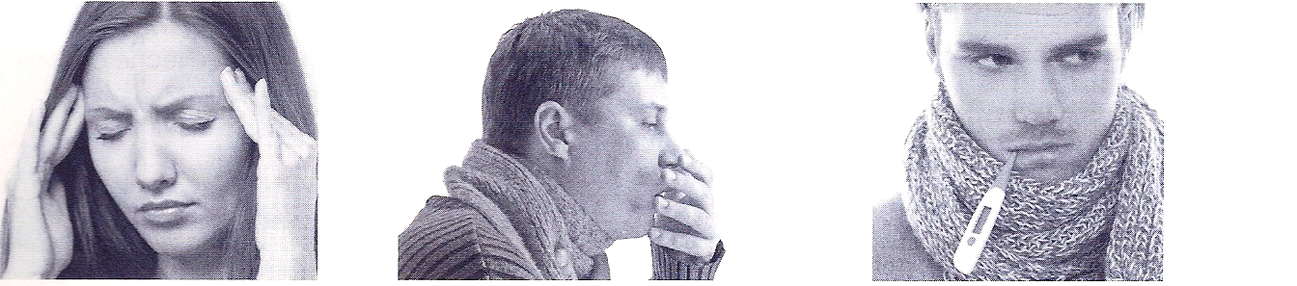
- Me duele la cabeza, no puedo ni pensar | b. Me duele la garganta de tanto toser. | - Tengo fiebre, me encuentro fatal, creo que tengo gripe.

- Expresión escrita
“Vida sana en Cuerpo sano”
Comenta la frase y escribe un pequeño texto (80 -100palabras) sobre lo que debemos y no debemos hacer para levar una vida sana. No te olvides de usar el vocabulario aprendido en clase.
_________________________________________________________________________________________________________________________________________________________________________________________________________________________________________________________________________________________________________________________________________________________________________________________________________________________________________________________________________________________________________________________________________________________________________________________________________________________________________________________________________________________________________________________________________________________________________________________________________________________________________________________________________________________________________________________________________________________________________________________________________________________________________________________________________________________________________________________________________________________________________________________________________________________________________________________________________________________________________________________________________________________________________________________________________________________________________________________________________________

¡Qué te vaya bien!
Tu profesora de Español: Paula Freixial

